**РОССИЙСКАЯ ФЕДЕРАЦИЯ**

**ХАНТЫ-МАНСИЙСКИЙ АВТОНОМНЫЙ ОКРУГ-ЮГРА**



**АВТОНОМНАЯ НЕКОММЕРЧЕСКАЯ ПРОФЕССИОНАЛЬНАЯ ОБРАЗОВАТЕЛЬНАЯ ОРГАНИЗАЦИЯ**

**«СУРГУТСКИЙ ИНСТИТУТ ЭКОНОМИКИ, УПРАВЛЕНИЯ И ПРАВА»**

КУРСОВАЯ РАБОТА

по дисциплине «Технология разработки и защиты базы данных»

на тему «Разработка модели реляционной базы данных для магазина компьютерных комплектующих**»**

Выполнила: Гусейнова С.Г.

студентка группы ИС22/9-2

Проверил: Преподаватель профессиональных дисциплин Колмыков М.В.___________

Сургут, 2025

сод

Введение

В современном мире без баз данных не обойтись. И кто-то должен их разрабатывать. И этим кем-то сейчас являюсь я. Не сказать, что разработанные мной модели баз данных несут невероятный практический смысл и пользу для человечества, но для меня - да. Ну, скорее «да», чем нет. Процесс разработки моделей баз данных происходил до того, как в мои руки попал, так называемый, искусственный интеллект. (Хотя, я считаю «интеллектом» современные нейросети сложно считать.)

Разработка шла полным ходом с момента оглашения темы до составления отчетов о проделанной работе. Подробнее о этапах и нюансах разработки и реализации модели реляционной базы данных магазина компьютерных комплектующих вы узнаете далее.

Целью данной работы является продемонстрировать процесс разработки модели реляционной базы данных для магазина компьютерных комплектующих.

задачи исследования представляют из себя приобретение навыков проектирования баз данных и реализации их в работе. (допустим)

также краткий обзор структуры работы.

Структура данной работы включает в себя теоретическую часть, в которой собраны сведения и описан сбор информации перед работой, и практическую часть, с описанием непосредственного процесса разработки + заключение, где я пожинаю сладкие плоды своего горького учения + использованная литература.

Глава 1. Теоретическая часть.

Базы данных разрабатывать не грядки полоть – нужно быть серьезным и внимательным. Для начала нужно тщательно изучить предметную область, что включает в себя изучение, как минимум, терминологии. Затем изучаем структуру и компоненты реляционных баз данных.

(Какие инструменты есть, какими вы будете пользоваться во время выполнения практической части курсовой работы, рассказать для кого/чего вы пишите курсовую работу. Как будут достигаться и выполняться цели и задачи курсовой работы и т.д.)

Инструменты

Для работы с предметной областью пришлось пользоваться World Wide Web, в простонародье – Интернетом. Мозгом тоже пришлось пользоваться, хоть в нем не так много информации было про внутреннюю работу и структуру магазинов. Сеть интернет ознакомила меня с некоторым количеством сайтов DNS и ему подобных ресурсов. Отдельно были собраны сущности, которые, как мне казалось имеют отношение к выбранной теме.

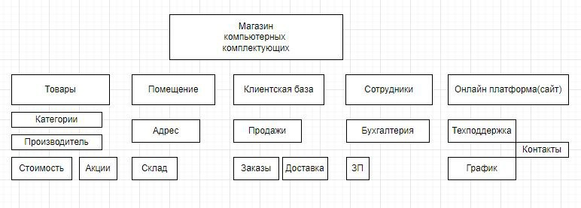

На первом этапе строится

инфологическая модель предметной области, при которой выделяются основные

сущности (объекты) и связи между объектами.

Нормализация отношений БД.

Следующим шагом в проектировании реляционной БД является нормализация

отношений (определить функциональные зависимости, определить ключи и

привести отношения к 3-ей нормальной форме, дать определения нормальных

форм). Выбор СУБД

Наиболее распространенными системами управления базами данных являются - PostgreSQL, Microsoft SQL Server, MySQL, SQLite, MongoDB, Redis и Oracle. СУБД которой пользовалась я среди них нет, но тем не менее, рассказать о ней стоит. Это sqlite online – довольно легкая и простая в усвоении платформа. Выбрана была за простоту и доступность, в целях оптимизации.

Для чего \

Хоть база учебная, я думаю ее можно использовать вообще в каких угодно целях. Все зависит от человека, в руки которому попадет этот алмаз. В ней буквально можно хранить данные – то есть использовать по назначению. На ее основе можно создать магазин. Ее можно приводить в пример: как хороший и оптимизированный, или неполный и кастрированный – в зависимости от нужд пользователя. Ее в конце концов можно удалить или модифицировать по желанию.

Для Кого

Модель моей базы данных больше рассчитана на людей, имеющих хоть какое-нибудь отношение к data science (по возможности). Для потенциальных заказчиков (желательно). Для тех, кому интересны мои первые шаги в освоение основ проектирования реляционных баз данных. Целевая аудитория в целом широкая – но основная часть это я сама. Мне, как студенту кафедры информационных систем и программирования, и как человеку в принципе любопытному было очень занятно работать над базой: собирать информацию и структурировать ее, изучать основы и использовать полученные знания на практике – вся эта деятельность, пусть и не регулярно, но шаг за шагом помогало мне освоить азы новой области знаний.

Как-то само собой получилось. Для разработки и реализации базы данных был выбран язык SQL и SQLite Online Editor — веб-платформа, которая позволяет разработчикам писать, тестировать и выполнять SQL-запросы. Она предлагает виртуальную среду для взаимодействия с базами данных SQLite без необходимости в локальных установках.

Глава 2. Практическая часть

Физ. Схема??

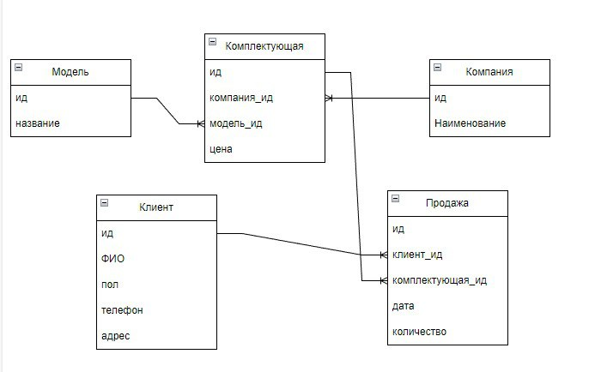

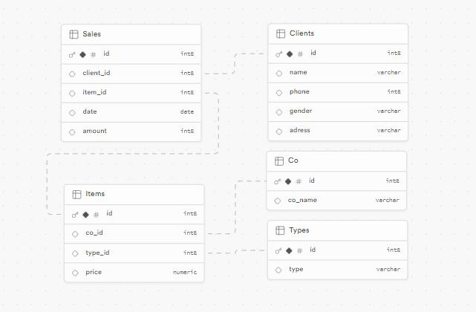

Логич схема меня покинуло вдохновение

СПИСОК ЛИТРЕРАТУРЫ

1. <https://cyberleninka.ru/article/n/metodologiya-proektirovaniya-i-sozdaniya-baz-dannyh-dlya-sovremennogo-programmnogo-obespecheniya/viewer>
2. <https://cyberleninka.ru/article/n/metodologiya-proektirovaniya-baz-dannyh-v-protsesse-obucheniya/viewer>
3. <https://cyberleninka.ru/article/n/vybor-varianta-sozdaniya-sistemy-upravleniya-trebovaniyami-s-ispolzovaniem-metoda-analiza-ierarhiy/viewer>